



**China University of Mining and Technology**

**《OpenSource GIS开发》**

**课程作业**

**学 院**： 环境与测绘学院

**班 级：** 地理信息科学17-1班

**姓 名**： 张清昱

**学 号**： 07172336

**2020 年12月**

**实验三** **ArcGIS for Android 开发**

1. 实验目的
2. 离线tpk文件加载
3. 实现地图的基本操作：放大、缩小和平移
4. 构建基于Sqlite引擎的数据库gpsgis
5. 实现GPS功能：实现踩点工具，当鼠标在影像地图上点击时，把所获得的点的坐标存进表中
6. 显示出采集的点信息。
7. 实验过程
8. 加载地图
9. 创建Android项目
10. 下载Android Studio并启动，创建mGIS01项目，准备设置项目相关信息，如图所示：

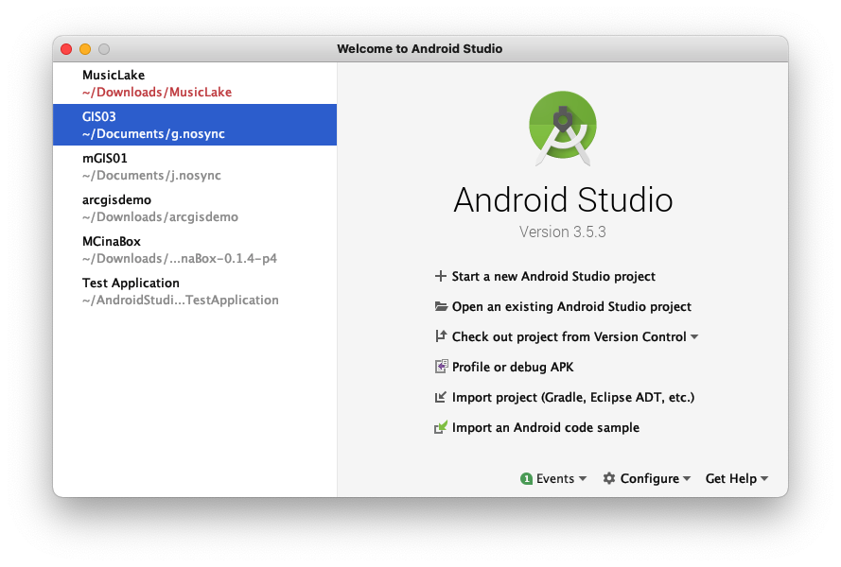

1. 选择Empty Activity：

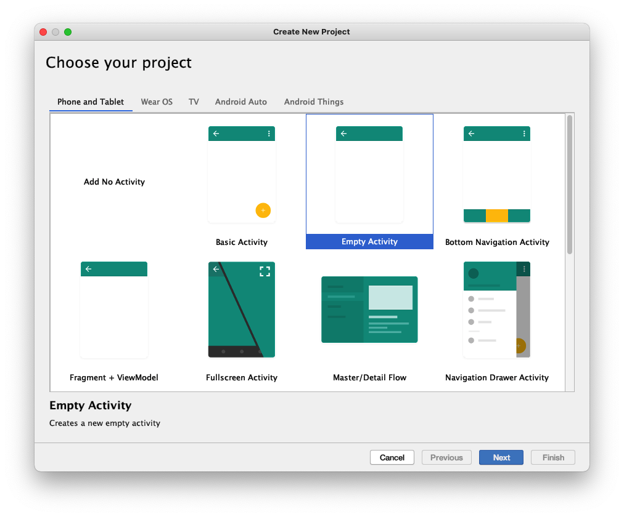

1. 设置其他基本信息，安卓版本可选5以上，为了能在自己手机上运行，本次选择Q（Android 10）:

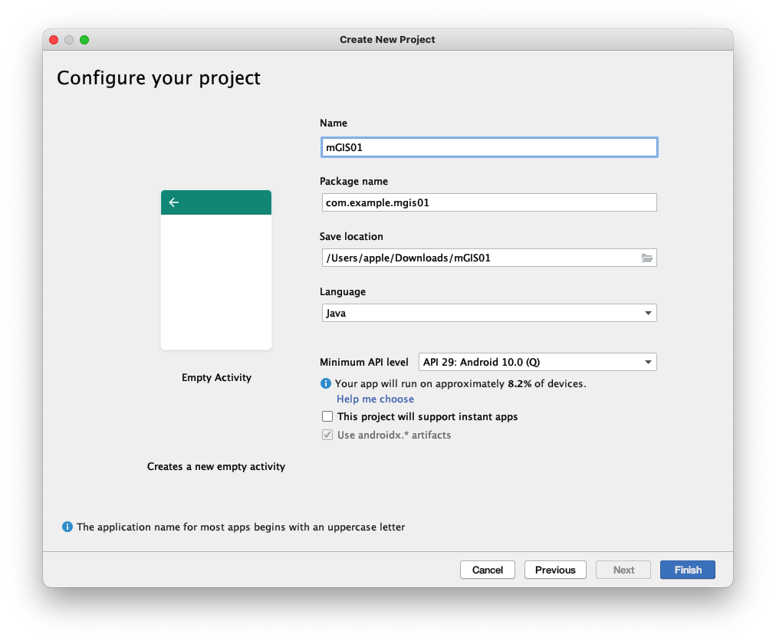

1. 代码编写
2. 按照实验指导书在AndroidManifest.xml中添加互联网权限、GPS权限、OpenGL版本信息、Wi-Fi支持权限、内存读写权限
3. 将arcgis runtime 100.3.0.arr拷贝至项目文件夹的libs下，并添加gradle支持，重建应用
4. 编写界面，添加MapView控件，使用ArcGISMap创建对象以将底图放置到屏幕上，并在onCreate方法中设置对象创建时执行的操作，设置map对象在MapView空间中显示
5. 点击运行，由于国内原因，网速较慢，稍等便可以在模拟机上看到地图被加载到界面上：

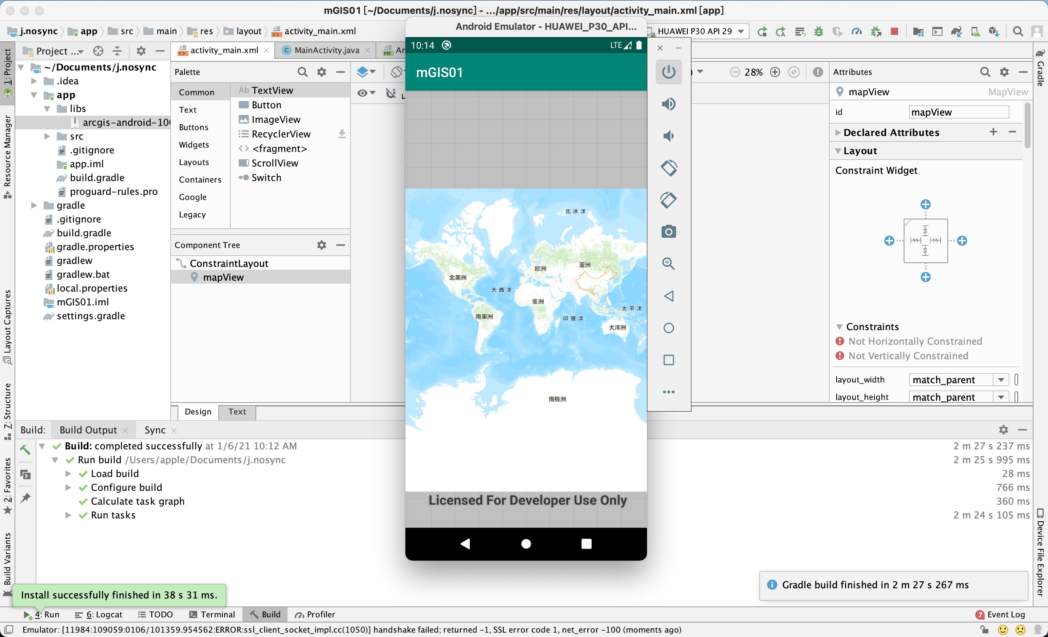

1. Sqlite 轻量级数据库使用
2. 创建Android项目

与实验1相同地创建一个新的安卓项目，本次为了节省电脑空间，直接在项目一上进行编写，同样需要添加互联网权限、GPS权限、OpenGL版本信息、Wi-Fi支持权限、内存读写权限

1. 界面设置项目
2. 编写界面，按照实验指导书即可添加好界面，修改acitvity_main.xml如图所示：

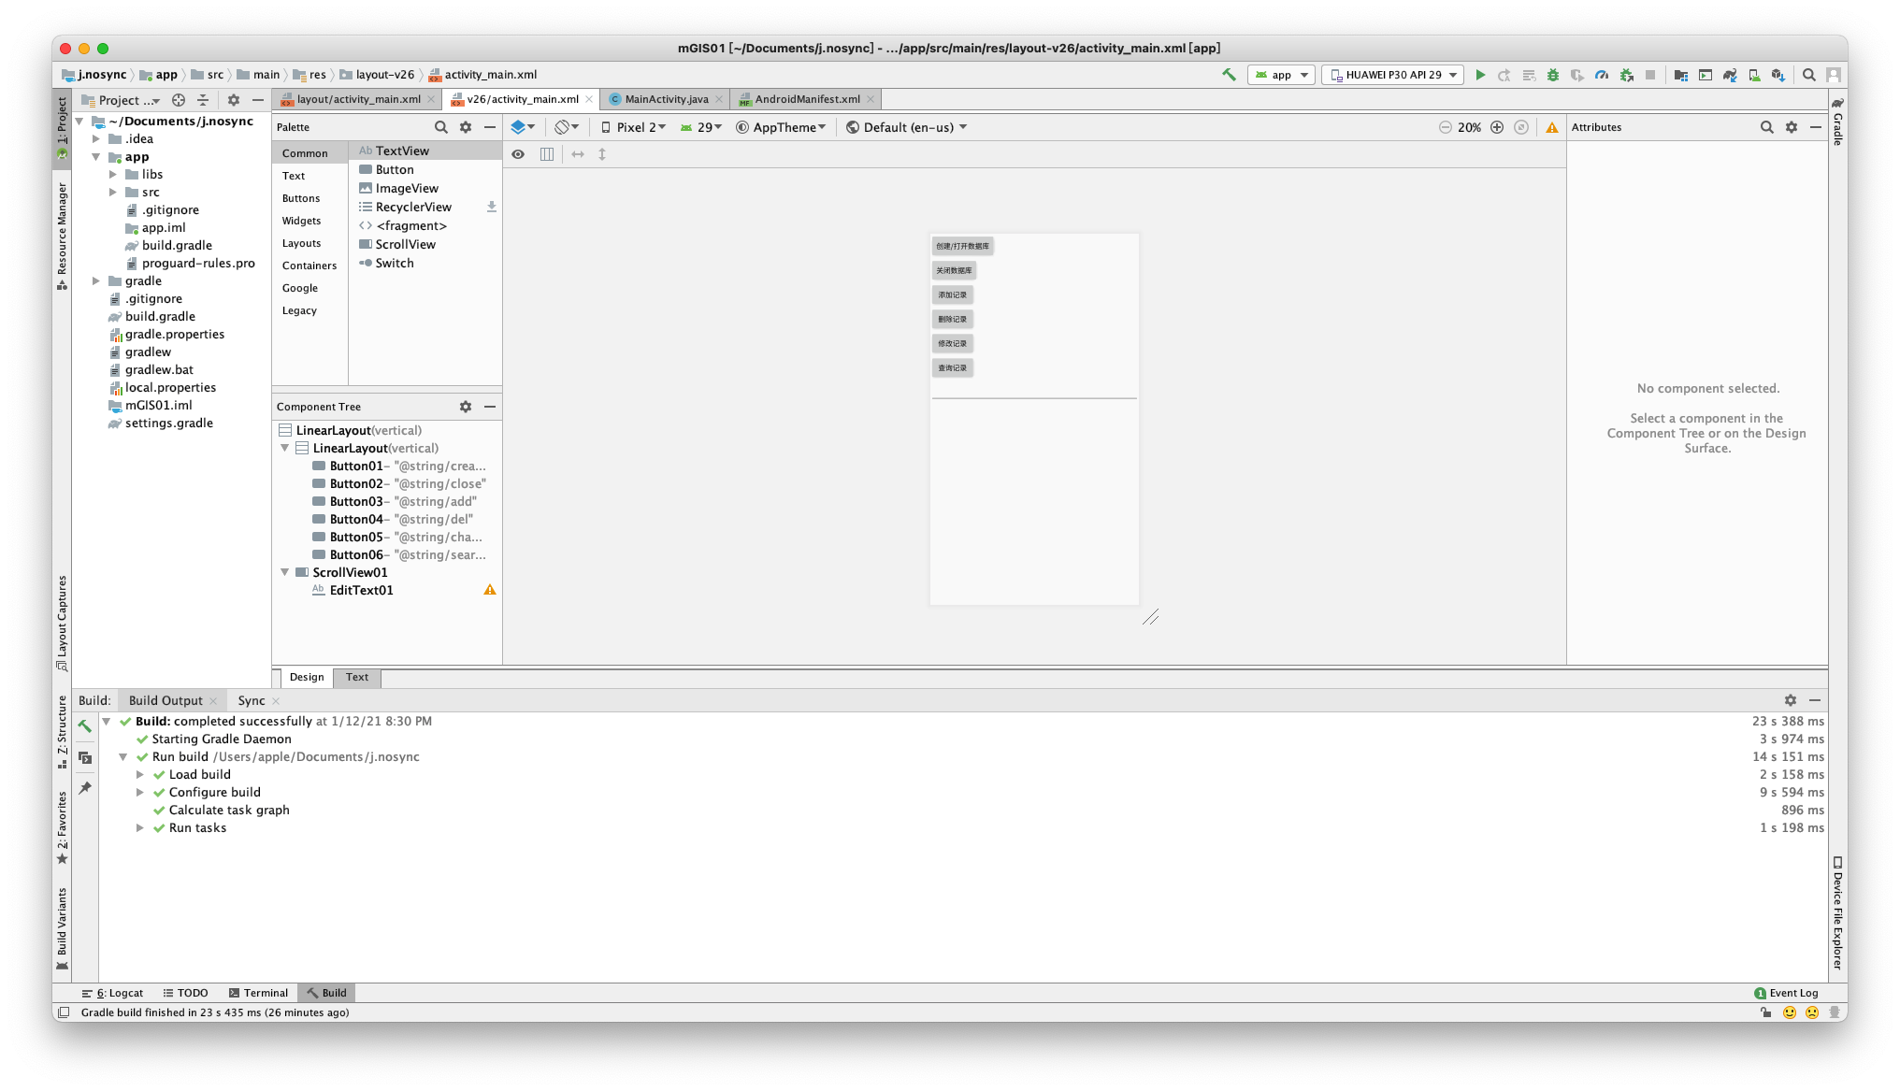

1. 上一步解决了界面层，接下来解决逻辑层。每个按钮应有对应的动作。首先使用“SQLiteDatabase sld”创建SQLite数据库，使用sql语句即可进行操作
2. 添加按钮函数，添加完毕后如图所示：

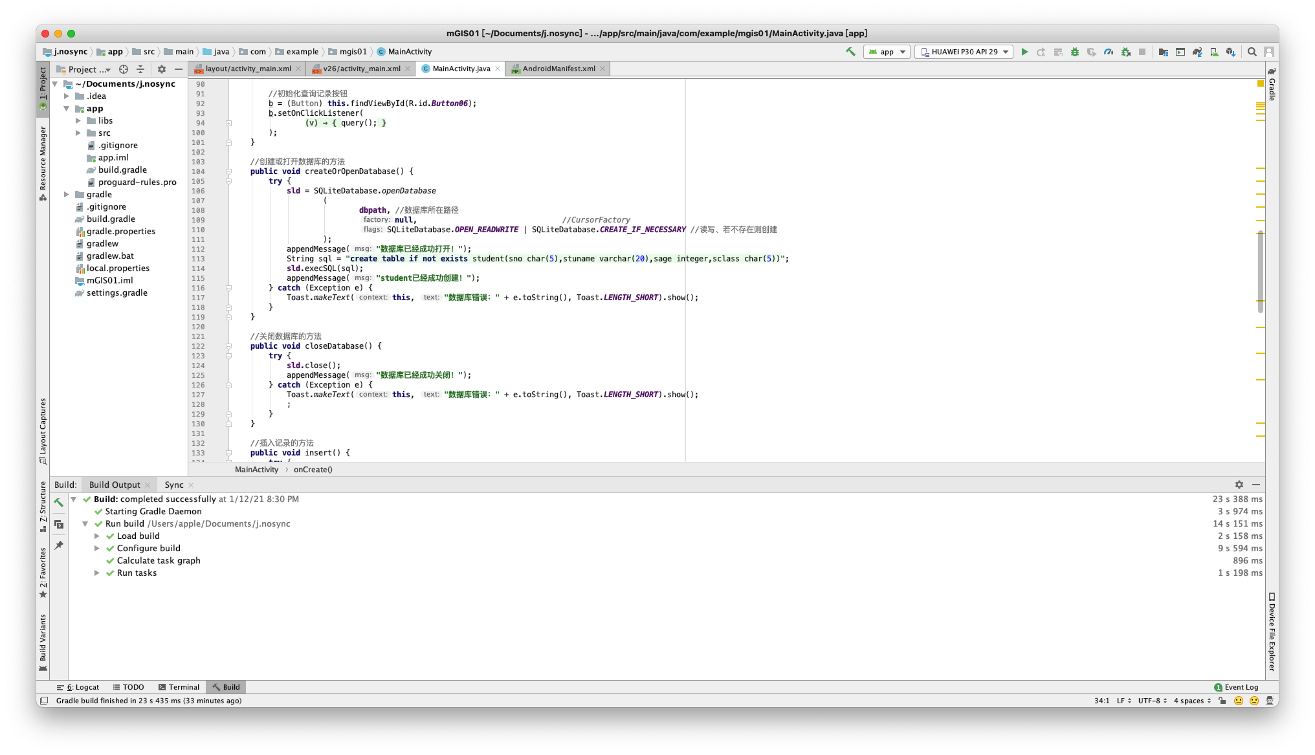

1. 点击启动按钮可在虚拟机上查看运行情况：

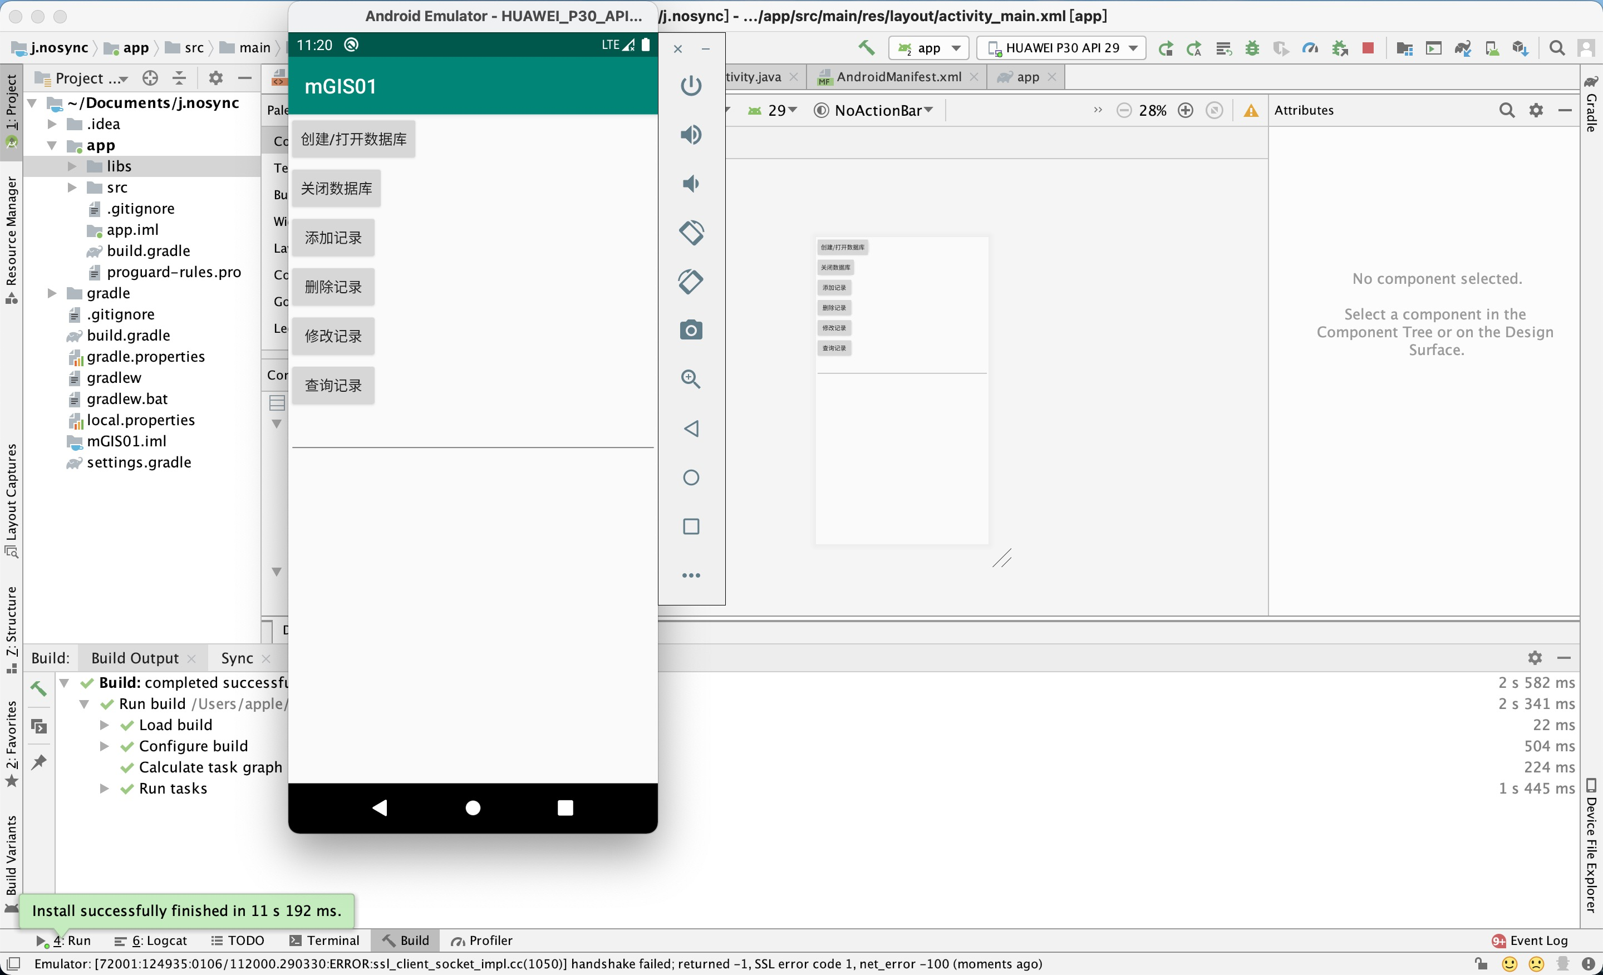

1. Android 与 GPS 定位基本知识
2. 基础知识掌握

GPS定位、NetWork定位（基站定位，Wi-Fi定位）以及GPS常用的类也需掌握

1. 代码编写
2. 同样为了节省空间，本次试验将在实验二的基础上继续改进，为了不冲突，将各界面文件分开命名不混淆，下面为展示GPS定位部分的逻辑层代码界面：

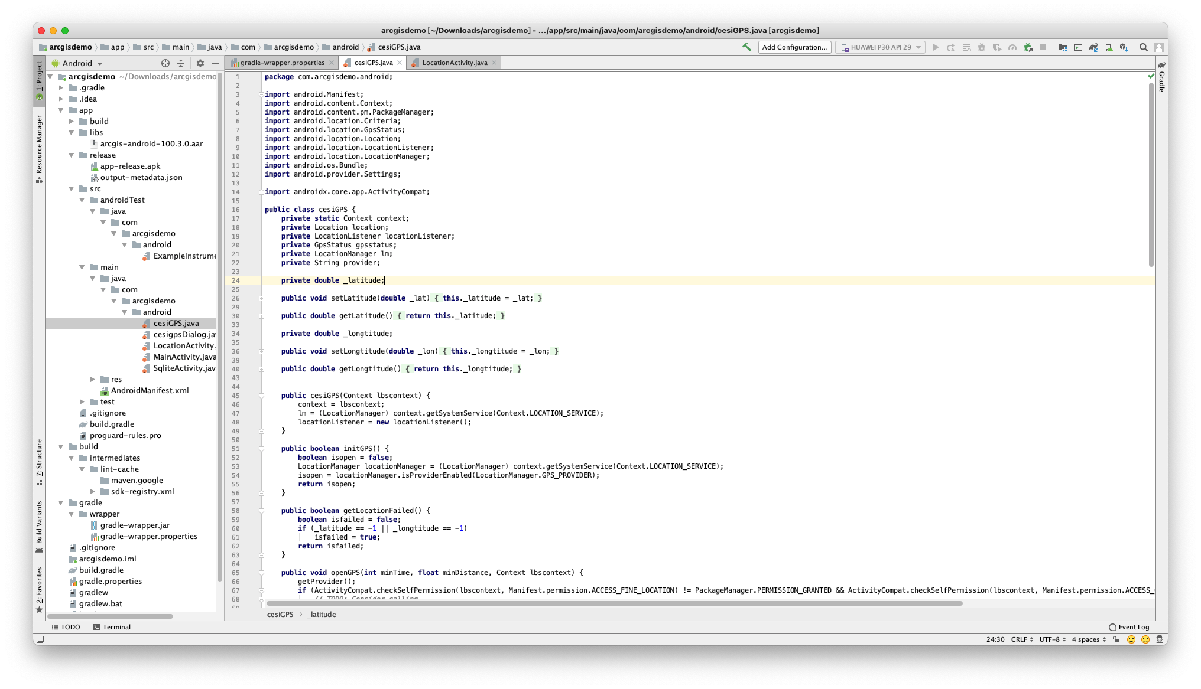

1. 需要提供端口调用这些定位功能，按照指导书的样子将界面设计如下，由于代码量较多仅以及图片形式展示：

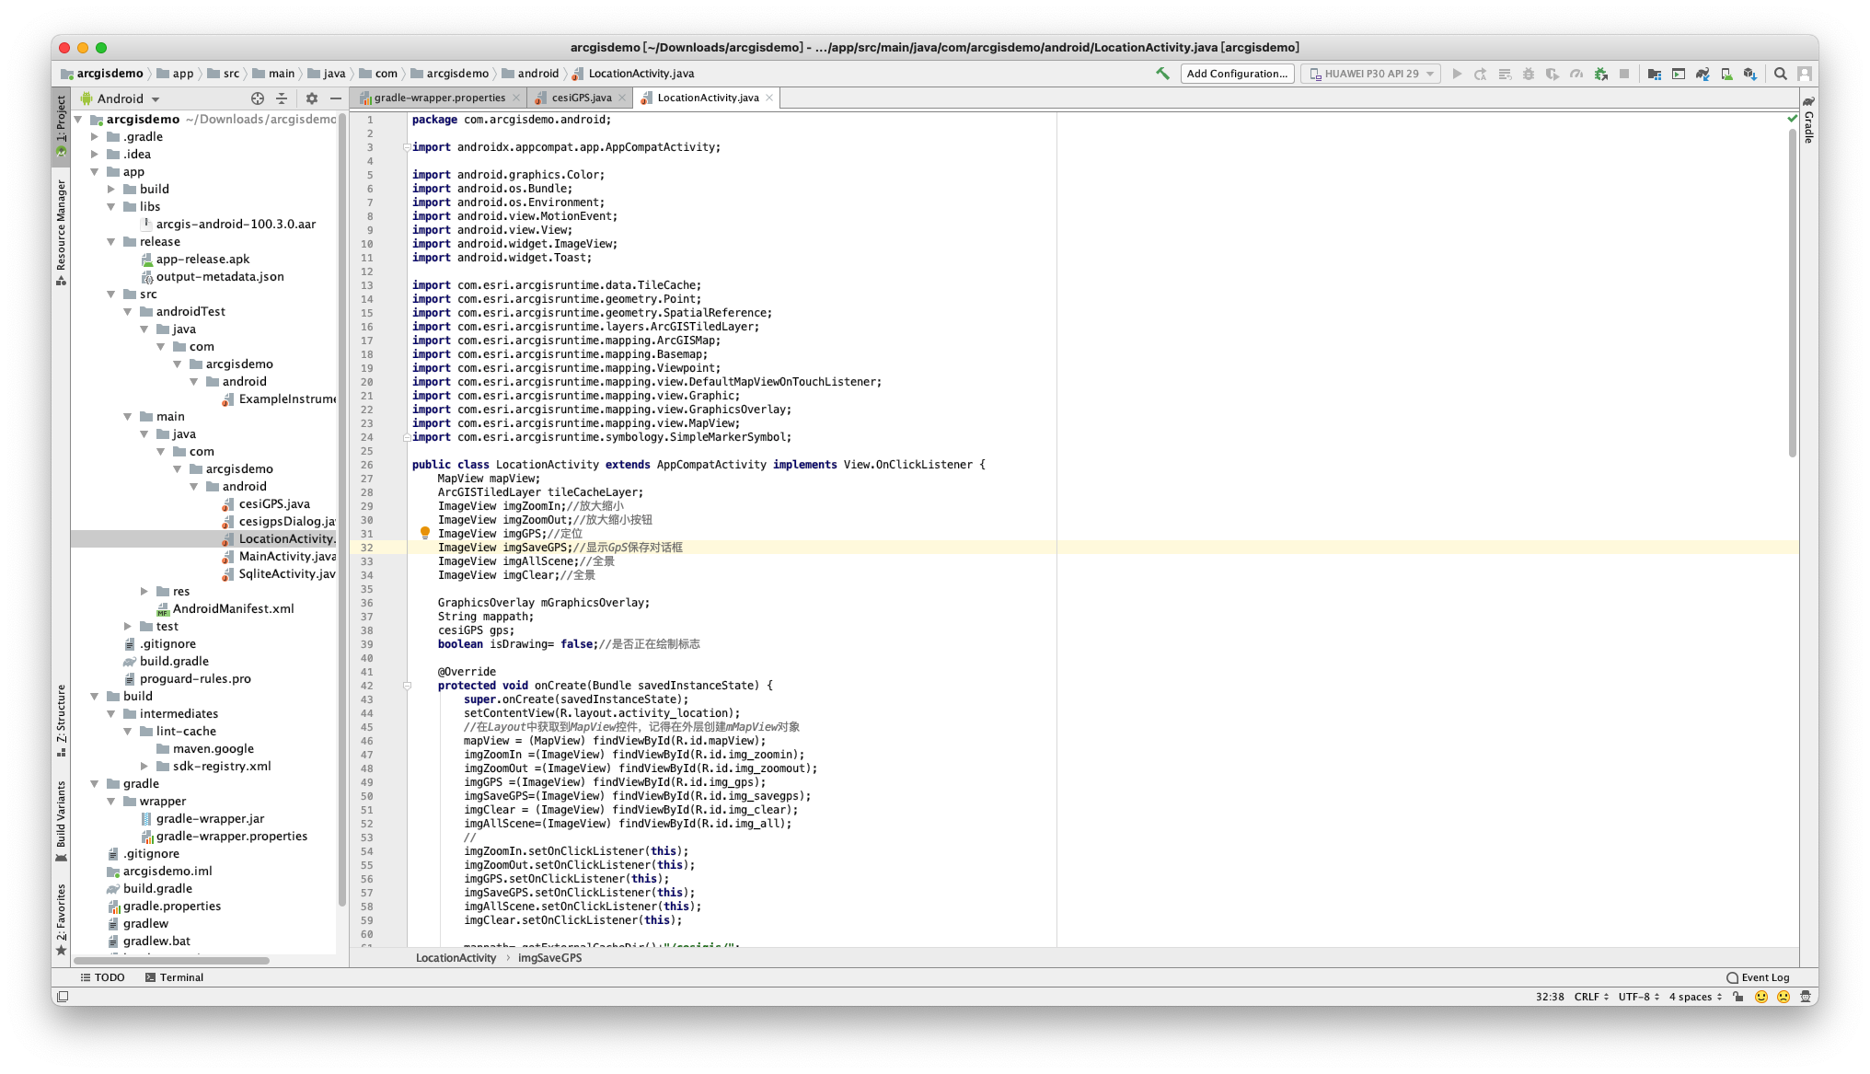

1. 运行

将代码编译成apk安装至安卓手机，将xuzhou.tpk拷贝至storage/emulated/0/Android/data/com.mGIS01.android/cache/cesigis：

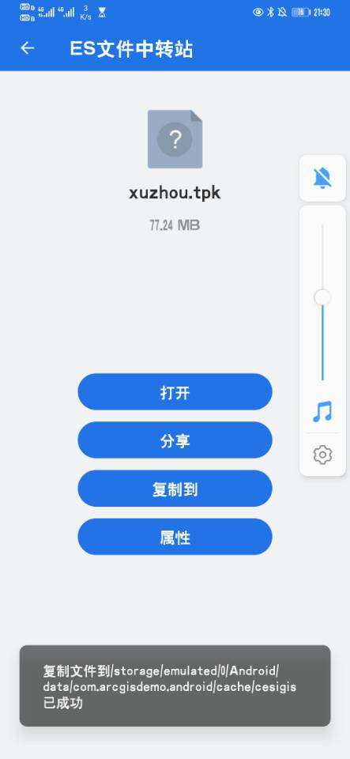

打开即可运行：

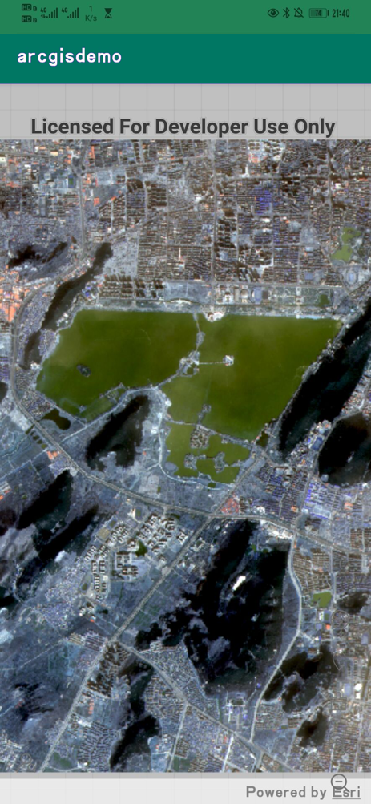

1. 实验体会

本次实验涉及到了之前都没有使用过的安卓平台，是我们一直使用的arcgis和移动端的第一次完美结合，这让我们不止是使用别人提供的定制服务，虽然可以按提供的接口可以得到不同的地图，提醒之类，但是无法个性化操作，这次的arcgis for android可以给我们自己开发的东西，提供了更多的可能性，使得在移动端简单运行地图操作、地图分析提供了可能，更是锻炼了在新平台上开发的技能，不仅是知识的锻炼也是实践的锻炼。

我们习惯在PC上来开发ArcGIS应用程序，但现在，随着移动互联网的热潮，ArcGIS也在2011年发布了Arcgis for Android，它的发布将传统GIS适用范围从办公室扩展到移动互联网，我们也应该好好把握，锻炼技能练习GIS技能。